# diseño de interfaces web – zoom y slider

-Zoom:

-Zoom basico:

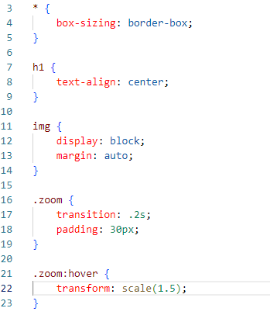

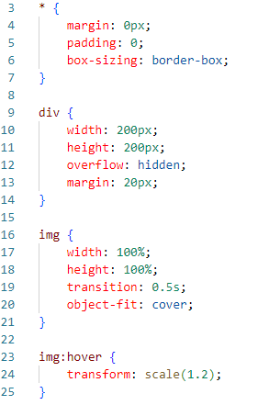-Zoom tamaño fijo:

-Zoom con Javascript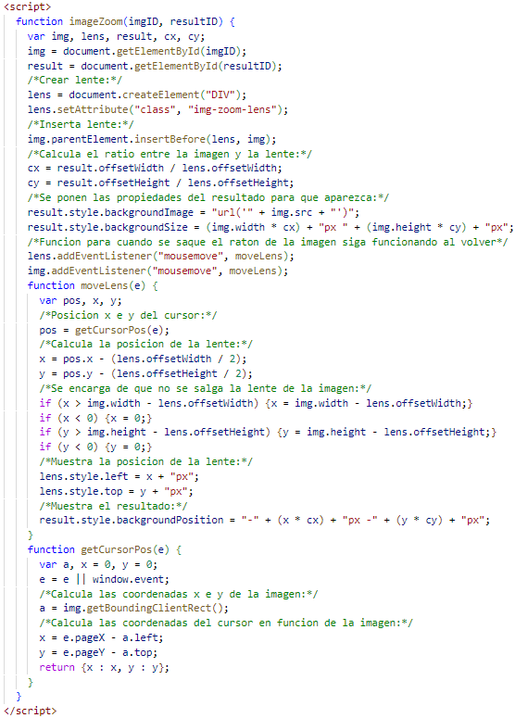

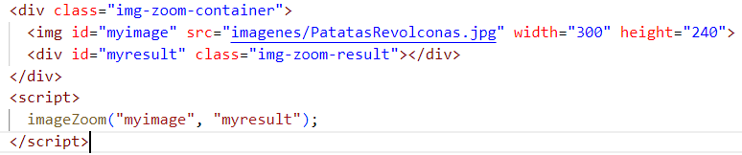

-Zoom con JQuery:

Html:

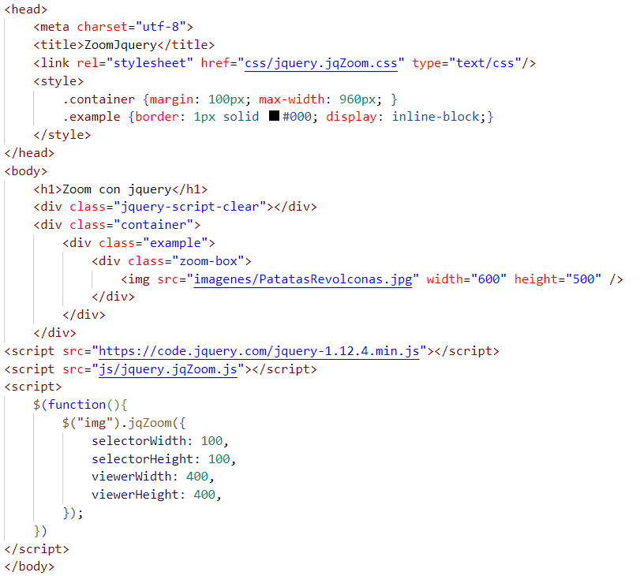

Css:

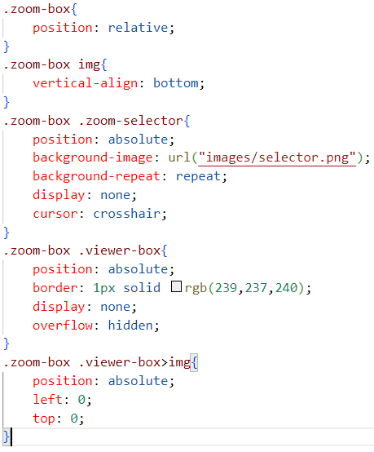

## Propiedades importantes para hacer zoom css:

-Overflow: hidden; El contenido es recortado y no se muestran barras de posición.

-Overflow: scroll; El contenido es recortado y el navegador crea unas barras de desplazamiento.

-Transition; (duración-retardo): Permite definir la transición entre dos estados de un elemento.

-Transform; Permite modificar el espacio de coordenadas del modelo de formato visual CSS. Usándola, los elementos pueden ser transladados, rotados, escalados o sesgados de acuerdo a los valores establecidos.

-Transform: scale(); Cambia el tamaño de un elemento, tanto de forma horizontal (primer parámetro) como de forma vertical (segundo parámetro). Si solo utilizamos un parámetro se escala de la misma manera por ambos ejes.

## Propiedades importantes para hacer zoom con javascript:

-xx.parentElement: Devuelve el elemento principal de un atributo mencionado

-xx.insertBefore(nuevo atributo,atributo referenciado): inserta en el atributo referenciado uno nuevo

-xx.addEventListener(evento, elemento): Registra un evento a un objeto especifico

-getCursorPos(): Da la posicion del ratón

-xx.getBoundingClientRect(): Devuelve el tamaño de un elemento y su posición

## Propiedades a tener en cuenta en jquery

-$: Es el símbolo que se utiliza para acceder a jquery

-mouseenter/mouseleave: se activa cuando se entra o se sale de un elemento

-Slider:

-Slider básico y automático

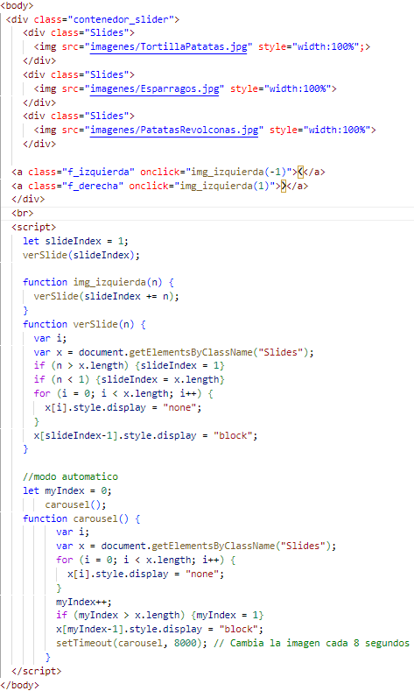

-Slider con Bootstrap

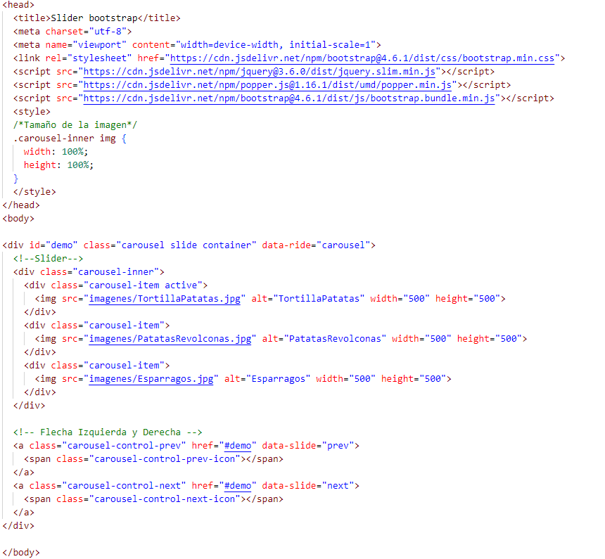

-Slider animación 3D:

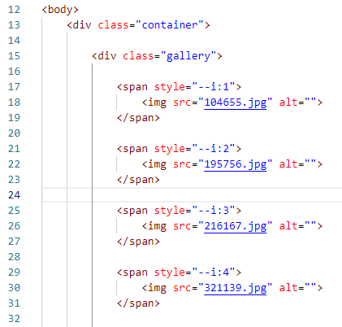

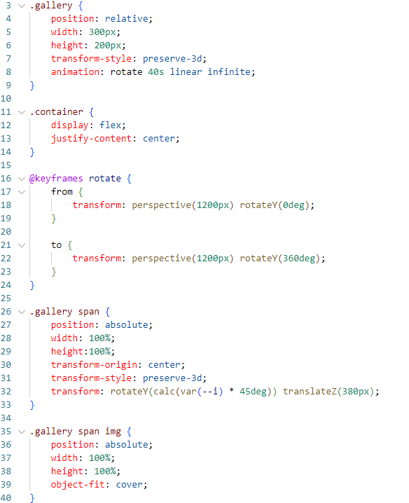

-Animation: Como el propio nombre indica, sirve para crear una animación. Se le pueden pasar parametros como cuanto tiempo quieres que dure la animación, el retardo que debe haber antes de que comience, el recorrido que debe hacer.

-keyframes: Un keyframe es una regla de CSS que permite construir animaciones aplicando una transición de un elemento a otro.

-Transform-origin: [left | right | center | top | bottom]: Permite modificar el origen de las transformaciones de un elemento.

-Transform-style: [flat | preserve-3d]: Establece si el elemento está en un espacio 3D o 2D.

-Nombres de propiedad (--i: X): los nombres de propiedad que tienen el prefijo “--“ representan propiedades personalizadas que contienen un valor que se puede usar en otras declaraciones usando la función var().

Onclick: Ejecuta una acción cuando se hace click

setTimeout(funcion, tiempo en ms): llama una función tras un numero de milisegundos

xx.style.display: cambia el estilo del div del elemento.